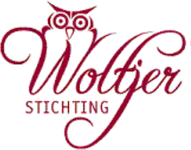

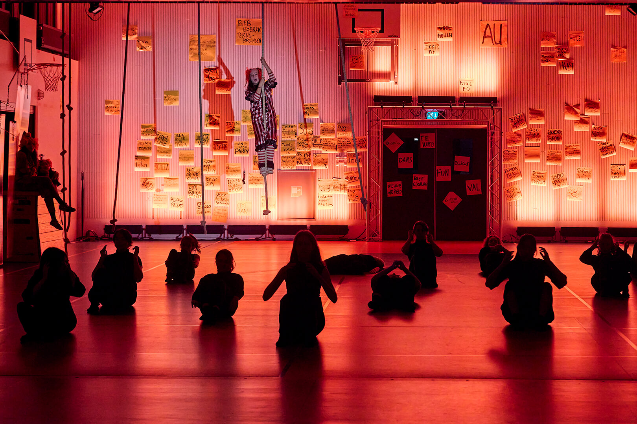

Jaarverslag 2021

www.woltjerstichting.nl
Secretariaat: Zach. Jansestraat 28, 1097 CM, 06-21893826
Penningmeester: Kleiburg 38A, 1104 EA Amsterdam

KvK nummer 41199788
info@woltjerstichting.nl
Inhoud

1. Doelstelling van de Woltjer Stichting 2
2. Bestuurssamenstelling 2
3. Structuur 3
4. Activiteiten 3
- De nieuwe koers van de Woltjer Stichting 3
- De procesbegeleider 4
- De projectaanvragen 4
- De activiteiten van het Bestuur 5
5. Financiën 5
6. Toekomst 5
Plannen voor 2022 5

Doelstelling van de Woltjer Stichting
Volgens artikel 2 van de Statuten, verder uitgelegd in artikel 1 van het Huishoudelijk reglement:
Doelstelling
Artikel 1.
- De stichting stelt zich ten doel het behartigen van de belangen van en het bevorderen van het christelijk en klassiek voortgezet onderwijs in Amsterdam. Deze doelstelling dient op de meest uitgebreide wijze te worden uitgelegd, terwijl onder Amsterdam dient te worden verstaan: het gebied dat naar het oordeel van het bestuur op enigerlei wijze attaches heeft met de stad Amsterdam ter zake van opleiding en onderwijs.
De stichting tracht haar doel te bereiken door het financieel ondersteunen van projecten die gericht zijn op levensbeschouwelijke ontwikkeling en/of klassieke vorming van leerlingen.

- Bij levensbeschouwelijke ontwikkeling wordt gedacht aan projecten die jongeren helpen bij de ontwikkeling van hun levensvisie, besef van normen, waarden en wederzijds respect, zodat jongeren kunnen functioneren als verantwoordelijke medeburgers in de Nederlandse en internationale samenleving.

- Bij het bevorderen van klassieke vorming wordt gedacht aan o.a. het stimuleren van een wetenschappelijke attitude, niet alleen op gymnasia. Tot klassiek worden niet alleen de Griekse en Romeinse cultuur gerekend, maar bijvoorbeeld ook de Arabische en de Chinese klassieke cultuur.

- Onder de regio Amsterdam wordt verstaan alle “christelijke” scholen in Amsterdam, ook de ZAAM-scholen in Zaandam en Monnickendam, ook de “christelijke” scholen in Almere en Hoofddorp en tevens alle andere scholen die voor een project een verbinding hebben met het Amsterdamse.

In 2019 is de nieuwe koers van de Stichting vastgesteld. In 2020 is onderzocht op welke wijze de Statuten en het huishoudelijk reglement moeten worden aangepast aan deze nieuwe koers.
Besloten is het onderzoek naar de noodzaak van Statutenwijziging te verschuiven naar 2021. De Statutenwijziging is doorgeschoven naar 2022.

Bestuurssamenstelling
Leden van het Algemeen Bestuur zijn:
- Drs. D. Bruinzeel, voorzitter, per 23-04-21
- dr. J. Koelewijn, penningmeester
- mw. drs. M.C. de Heus- van der Veer, secretaris
- mw. drs. B.B. Dijkgraaf, benoemd vanuit Zaam
- N.M Schumacher, projectsecretaris, benoemd vanuit Zaam
- drs. B.D. Meijer, voorzitter a.i. t/a 23-04-21
- mw. M.M. Pleumeekers LLB, lid
- mw. mr. J. Abbassi, lid

De eerste vijf genoemden zijn ook lid van het Dagelijks Bestuur, dat de vergaderingen van het Algemeen Bestuur voorbereidt en alle lopende zaken behartigt. (Vanaf 9 mei neemt de heer Meijer (ai) de voorzittershamer over van de heer van Steenis).
Het Dagelijks Bestuur (DB) is dit jaar op 07-04 en 08-10-2021 bijeengeweest en het Algemeen Bestuur (AB) op 23-04 en 29-10-2021
Alle bestuursleden leveren hun bijdrage op vrijwillige basis; gemaakte onkosten kunnen worden vergoed.

Structuur
De stichting heeft in november 2013 haar Statuten opnieuw notarieel vastgelegd en er in mei 2015 een Huishoudelijk Reglement aan toegevoegd.
Er wordt vanaf 2012 jaarlijks een Rooster van aftreden opgesteld.
In 2018 is er een beleggingsstatuut vastgesteld.
De wijze van aanvraag en afwikkeling, alsmede de voorwaarden voor toekenning van dotaties is te vinden op onze website www.woltjerstichting.nl.
Elk jaar wordt in de aprilvergadering het jaarverslag en de jaarrekening over het voorafgaande jaar vastgesteld.

Activiteiten

- De nieuwe koers van de Woltjer Stichting
In het 2019 is de nieuwe koers van de Woltjer Stichting vastgesteld: zij wil de doelstellingen beter laten aansluiten op de ontwikkelingen in de samenleving die zich kenmerken door toenemende kansenongelijkheid en polarisatie.

De Woltjer Stichting wil scholen voor interconfessioneel voortgezet onderwijs in Amsterdam, Zaandam, Monnickendam, Almere en Hoofddorp extra te ondersteunen bij het realiseren van doelen op het gebied van kwalificatie, socialisatie en persoonsvorming.

In aanmerking voor cofinanciering komen projecten:

- die extra bijdragen aan de brede vorming van de leerlingen, en daarmee tevens aan het verkleinen van kansenongelijkheid,
- die verder reiken dan kwalificatie voor een beroep. Het betreft projecten die ook en vooral gericht zijn op kwalificatie in een complexe, multiculturele samenleving (socialisatie) en op de ontwikkeling van de persoon (persoonsvorming),
- die tot doel hebben jonge mensen te leren, respectvol met verschillen om te gaan en op zoek te gaan naar wat hen verbindt. In de hoop, dat zij zich ontwikkelen tot betrokken burgers die zich laten leiden door de basiswaarden van onze democratische rechtsstaat,
- die onze jongeren in staat te stellen zelfstandig tot beslissingen te komen, los van docent, school en heersende normen en tradities, maar wel daardoor gevoed. Dat alles om te zorgen dat zij op een verantwoordelijke manier participeren in onze maatschappij.
- De verantwoording van de projecten wordt uitgebreid: naast een financiële verantwoording is er een inhoudelijke verantwoording. Ook is er een jaarlijkse conferentie en daarin presenteren de scholen de resultaten aan elkaar om het leereffect te vergroten.
- Tevens is “christelijk” vervangen door interconfessioneel, daarmee is het aantal scholen dat een aanvraag kan indienen verruimd tot 35.

- De procesbegeleider
Per februari 2020 is Kees Kat, voor een jaar, benoemd als procesbegeleider. Zijn opdracht is scholen te informeren en de scholen en het Bestuur te ondersteunen bij de implementatie van de nieuwe koers van de Stichting. In 2021 werd besloten de detachering van Kees Kat te verlengen t/a de zomervakantie 2022.
De gevolgen van het Corona virus waren ook merkbaar in 2021. De jaarlijkse conferentie met scholen werd verschoven naar voorjaar 2022.
De besteding van de NPO gelden (Nationaal Onderwijs Programma) en de impact van het corona virus voor de schoolorganisatie hebben er vermoedelijk voor gezorgd dat de scholen minder projecten bij de Stichting indienden dan verwacht.
Kees Kat heeft veel energie gestoken in het onder de aandacht brengen van de WS bij de niet-Zaamscholen. Dat resulteerde in de aanvragen van 2 scholen.

- De projectaanvragen
In 2021 werden 15 projecten toegekend, 12 scholen waren daarbij betrokken. Dat is een gering aantal scholen, in potentie zijn er 35 scholen. Een mogelijke verklaring is de hectische tijd die de scholen doormaken door het Coronavirus.
Bij 50% van de projectaanvragen is de procesbegeleider intensief betrokken. Het merendeel van deze aanvragen past in de nieuwe koers van de Stichting: een project dat gekoppeld is aan de visie van de school en aantoonbaar verankerd binnen de school. Vijf projecten bestaan uit een meerjarige opzet.
We zien ook een tendens dat scholen grote éénjarige projecten indienen waarbij hogere bedragen dan in de voorafgaande jaren zijn gemoeid.
Ter vergelijking:

 | Toegekende projecten | meerjarig | Aantal scholen | Toegekend bedrag in euro’s
2018 | 25 | geen | 15 | 167.031
2019 | 13 | geen | 8 | 139.944
2020 | 18 | 6 | 12 | 207.097
2021 | 15 | 5 | 12 | 458.211

Niet altijd is de kwaliteitsslag die we willen bewerkstellingen met de nieuwe koers zichtbaar in de projectaanvragen. Dat vergt nog een begeleidingstraject vanuit de Stichting en een bewustwording binnen de scholen.
In dat kader zijn het aanvraag- en verantwoordingsformulier aangepast aan de nieuwe doelstellingen. Een formulier voor een tussentijdse evaluatie bij meerjarige projecten is in 2022 gereed.

- De activiteiten van het Bestuur
In juni 2021 heeft het bestuur een evaluatiebijeenkomst gehouden. Op deze bijeenkomst komen een aantal punten naar voren die de aandacht verdienen:
- een gedachtewisseling over ons vermogen: behouden voor de verre toekomst of uitgeven aan projecten.
- De procesbegeleider Kees Kat vertrekt in 2022. We moeten nadenken op welke wijze zijn rol naar de scholen binnen het bestuur wordt overgenomen.
- we ontwikkelen een kijkvenster een gezamenlijk kader te ontwikkelen waarbinnen de aanvragen van de scholen worden beoordeeld.
- Website, ons communicatiemiddel naar de scholen, moet worden vernieuwd.

In het Bestuur is een vacature voor bestuurslid. Het profiel van een toekomstig bestuurslid wordt besproken.

In december 21 is gestart met de vernieuwing en actualisering van de website. De privacyverklaring en AVG zijn vastgesteld.

Financiën
Een uitgebreide verantwoording van de financiën is terug te vinden in de jaarrekening. De financiële basis van onze Stichting is gezond. Er zijn aandachtspunten, zoals het streven naar duurzaamheid, een herbezinning op het grote aandeel obligaties in onze portefeuille. Er wordt besloten niet in te grijpen in de samenstelling van de portefeuille. De onzekerheden op de beurs, veroorzaakt door de coronacrises is de achtergrond van dit besluit.

Toekomst

Plannen voor 2022
- Er zal worden onderzocht in welke mate de Statuten en het huishoudelijk reglement moeten worden aangepast aan de nieuwe koers die de Stichting heeft geformuleerd.
- We buigen ons over de te ontwikkelen kijkwijzer om de projecten bij aanvraag te beoordelen.
- De website wordt geactualiseerd en aantrekkelijk voor gebruikers gemaakt.
- De discussie over de besteding van ons vermogen vindt plaats op het AB in juli.
- We zoeken een nieuw bestuurslid, nadat de discussie over het profiel is afgerond.
- Voor de scholen is duidelijk hoe het vertrek van de projectleider na de zomervakantie binnen het bestuur wordt opgevangen.

Ondertekening door voorzitter en secretaris.

Dhr. Dr. J. Koelewijn, waarnemend voorzitter

Mevr. drs. M.C. de Heus - van der Veer, secretaris

Maart 2022.

